机床设备电气与PCL控制012
一、单项选择题
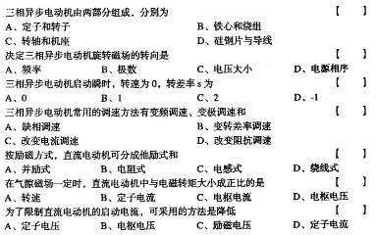
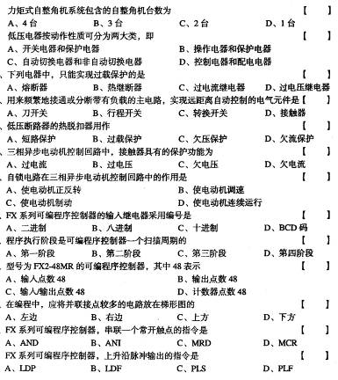

二、填空题
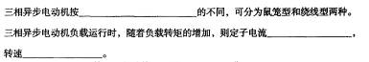
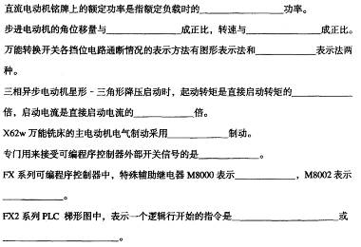

三、简答题
可编程序控制器常用的编程语言有哪几种？
画出时间继电器的瞬时常开/常闭触头和四个带延时动作的常开/常闭触头。
三相异步电动机有哪些损耗？说明输入功率、输出功率、电磁功率与损耗之间的关系。

四、分析综合题
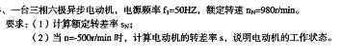
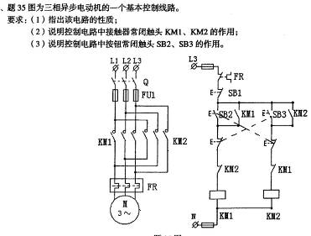
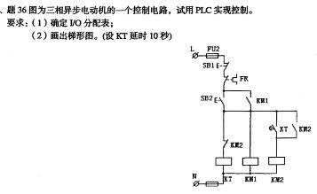
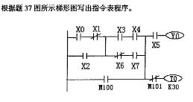
五、设计题
